



[www.havaryoon.ir](http://www.havaryoon.ir)

**پروژه در مورد قالبهای کشش عمیق**  
استاد راهنما : مهر آسا رحیمی برومند  
دانشجویان: مهدی کیانی /محمد رضا علی اعلا / عباس کیهانفرد

برگشت فنری یک فاکتور کلیدی می باشد که می تواند در کیفیت قطعات کشیده شده با روش کشش عمیق نقش مهمی راایفادکند.مطالعات انجام شده نشان داده است که پدیده برگشت فنری می تواند در میزان تغییرشکل قطعات تولیدشده با روش کشش عمیق مؤثرواقع شود. بنابراین برای بهینه کردن فرایند تولید و بالا بردن دقت ابعادی قطعات تولید شده، لازم است عوامل مؤثر در این پدیده شناخته شوند وفرایند کشش عمیق تحت کنترل کامل تولید کننده در آیدوراه های کم کردن مقدار برگشت فنری برای فلزات مختلف ارائه شده و اثر جنس مواد اولیه، نیروی ورقگیر، ضریب اصطکاک و مقدار لقی سنبه و قالب بر این پدیده، مورد تجزیه و تحلیل قرار گرفته است.

در این تحقیق، برای تجزیه و تحلیل پارامترهای ذکر شده، به منظور ساده سازی از شبیه سازی دو بعدی (کرنش صفحه) فرآیند کشش عمیق استفاده شده و نتایج آنالیز با نتایج تجربی مقایسه گردید. از مقایسه به عمل آمده، تطابق خوبی بین نتایج عددی و تجربی حاصل شد و صحت نتایج مورد تایید قرار گرفت.

پدیده برگشت فنری، بیانگر تغییر شکل ورق، پس ازبار برداری و رها شدن از نیروی پرس، در فرایند ورق کاری می باشد. این پدیده دستیابی به دقت ابعادی مورد نظر را ناممکن می سازد و باعث می شود در مونتاژ قطعه بامشکلات پیش بینی نشده ای مواجه گردیم. یک بررسی اقتصادی نشان میدهد که صنعت خودرو سازی آمریکا سالانه 50 میلیون دلار به خاطر پیامدهای کیفی پدیده برگشت فنری متضرر می شود. باید با اتخاذ روشهایی درطراحی ابزار این پدیده را جبران نمود و دیگر آنکه فرایند رابه گونه ای تحت کنترل درآورد، تا اینکه در یک فرآیند تولید انبوه، برای تولید قطعات مختلف مقدار برگشت فنری ثابت باقی بماند.

میزان تغییر شکل حاصل از این پدیده که امروزه ، HSL)) برای آلیاژهای فولادی با استحکام بالادر صنعت خودرو سازی کاربری زیادی دارند، و آلیاژهای آلومینیمی، نسبت به سایر آلیاژها بیشتر است تا کنون پیش بینی دقیق مقدار برگشت فنری تنها برای فرایند خمکاری امکان پذیر شده ، آنهم برای شکلهای ساده ای که شعاع انحناء ثابتی دارند لیکن پیش بینی دقیق این مقدار در فرآیندهای پیچیده کشش عمیق امکان پذیرنیست . با وجود این، برگشت فنری یکی از عوامل موثر برتغییر شکل محصول می باشد.

درمواردیکه با میزان بالای برگشت فنری مواجه هستیم، طراحی ابزار مربوطه نیزمشکلتر می گردد، زیرا ورق باید چنان تغییر شکل بیابد که مقدار مزبور را جبران نماید. به طور سنتی قالبسازان به پشتوانه تجربه فردی و با استفاده از روش سعی و خطا، براین مشکل غالب می آمدند . لیکن بکارگیری این روش در صنعت، بسیار پر هزینه و زمانبر است ، بطوریکه درصنایع خودرو سازی ممکن است، یک قالب پیش از شروع تولید به شکل انبوه، بین 5 تا 10 بار مورد بازبینی قراربگیرد.

بنابراین نوعی علاقه در استفاده از روش المان در پیش بینی مقدار برگشت فنری وکم (FEM) محدود کردن مقدار آن بروز کرده است، چرا که هم میتواند مدت زمان ساخت قالب را کوتاه کند و هم هزینه های مربوط به ساخت قالب را پایین بیاورد. روش مذکور به دو طریق درکاهش مقدار برگشت فنری مفید بوده است. طریقه اول (Chou) طبق نظریه آقای چو با روش شبیه سازی فرآیند کشش عمیق و طراحی قالب آن ،می توان مقدار برگشت فنری و انحراف از شکل اصلی را محاسبه نمود

نتایج حاصله در طراحی مجدد ابعاد قالب، مثل عمق ماتریس معتقد است (li) لحاظ می گردد. طریقه دوم : آقای لی در فرآیند کشش عمیق پارامترهایی از قبیل نوع ماده مورد استفاده در فرآیند کشش عمیق، نیروی ورق گیر، ضریب اصطکاک، لقی قالب در کنترل و کاهش مقدار برگشت فنری موثر واقع می شود. در این مقاله به اثر این نوع پارامترها در فرایند کشش پرداخته ایم. در فرآیند کشش فلز تخت یا همان ورق به وسیله سنبه به درون حفره ماتریس کشیده می شود. نیروی اعمالی بر ورق باعث می شود که تنشهای حاصله از حد تسلیم فراتر رفته، آن را وارد ناحیه پلاستیک بکند.

تغییر شکل حاصل شامل دو جزء است : یکی تغییر شکل الاستیک که پس از باربرداری، ورق به حالت اولیه خود باز می گردد و دیگری تغییر شکل پلاستیک و ماندگار ، که حاصلش شکل نهایی و  
مورد نظر می باشد. جزء نخست تغییر شکل عامل پدیده برگشت فنری می باشد و این پدیده از آن رو اتفاق می افتد، که تمام تغییر شکلهای پلاستیک همراه با بازیابی تغییر شکل الاستیک هستند، که پس از بار برداری صورت می گیرد.

در فرآیندهای کششی ای که محصولشان سطوحی نزدیک به سطوح هموار یا سطوحی با شعاعهای بزرگ است، مثل سقف خودرو یا قطعه خارجی درب موتور، پدیده برگشت فنری اثر بیشتری دارد و نمی توان آن را به سادگی مهار نمود . به کمک نرم افزار ANSYS شبیه سازی شد و با محدود و فرض کرنش صفحه، آنالیز انجام گرفت. این نرم افزار برای مناسب نیست. nتغییر شکلهای بسیار بزرگ و مقادیر بالای برای بالا بردن سرعت و پایین آوردن زمان آنالیز، از نصف مدل سمت راست استفاده شد.

شکل ( 1)، یک مقطع دوبعدی از قالب کشش عمیق مورد نظر را نشان می دهد. دراین مقاله، ورق گیر، سنبه و ماتریس در حالت صلب مورد بررسی قرار گرفته اند و ضریب اصطکاک در تمامی سطوح یکسان میباشد و مساوی0.1 فرض شده است از المانها دو بعدی 4 گره ای ذوزنقه ای ( 42plane)برای مش بندی سطوح صلب یعنی سنبه ،قالب و ورق گیر استفاده شده است. برای مش بندی ورق نیز از المان 4 گره ای ذوزنقه ای ( 106Visco) دو بعدی که قابلیت تغییر شکلهای بزرگ را دارند، استفاده شده است.

برای سطوح تماسی نیز از المان مزبورContact استفاده شده است المانهای مماسی دارای دو گره در ابتدا و انتها می باشد. پس از انجام مدل سازی و تعریف خواص مواد، هر قسمت ازمدل (سنبه ،ماتریس و ورق) توسط المانهای خاص آن مش بندی شد. نیروی لازم یرای کشش به صورت جابجایی سنبه اعمال شده است. پس از انجام بارگذاری و باربرداری (شکل های 2 تا 4)، در انتها از طریق اندازه گیری کمیتهای هندسی مربوطه (شکل 5) مقدار برگشت فنری محاسبه شده است.

**شبیه سازی عملیات شکل دهی**دراین مقاله، فرآیند کشش عمیق با روش المان می باشد. مشخصات مکانیکی مواد استفاده که بر اساس آزمون کششی یک محوره بدست آمده، در جدول ( 1) نشان داده شده است. برای تعریف خواص ورق در نرم افزار، از گزینه غیر خطی استفاده شده است.  
  **شکل 1: نقشه شماتیک قالب کشش**

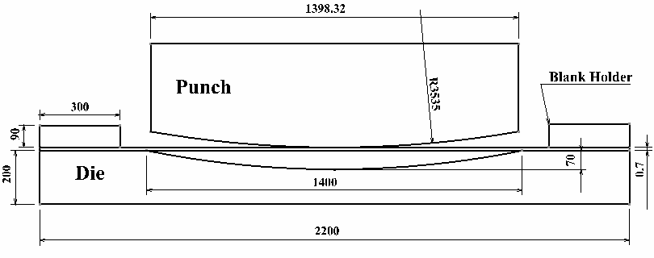

**شکل 2 : شبیه سازی فرآیند تولید به روش کشش عمیق -  
مرحله قبل از بارگذاری**

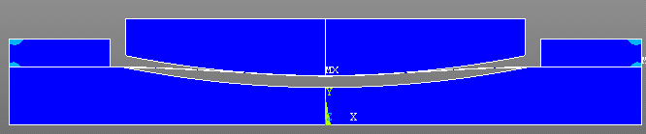

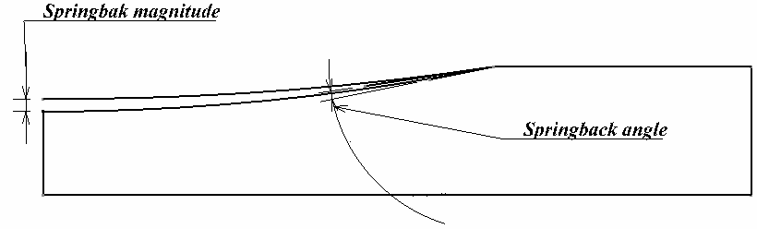

**شکل 5 : کمیتهای مورد نیاز برای محاسبه برگشت فنری.**



**شکل 3 : شبیه سازی فرآیند تولید به روش کشش عمیق مرحله بعد از بارگذاری**

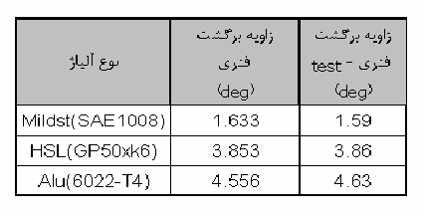

**جدول 2 :مقادیر زاویه برگشت فنری بر حسب نوع آلیاژ**

**(داده های تجربی).**

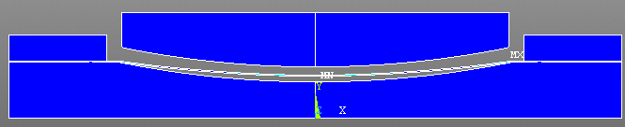

**شکل 4 : شبیه سازی فرآیند تولید به روش کشش عمیق -**

**مراحله بعد از بار برداری**

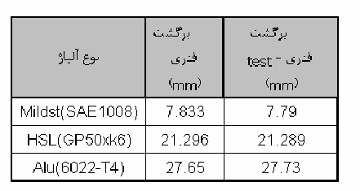

**جدول 3 : مقادیر برگشت فنری بر حسب نوع آلیاژ**

**نمودارمقادیربرگشت فنری برای مواد مختلف**در اینجا اثر نوع ماده بر مقدار برگشت فنری موردمطالعه قرار گرفته است. آلیاژهای مورد مطالعه، هر سه درشرایط یکسان از نظر بار گذاری، شرایط تکیه گاهی ونیروی ورق گیر، شبیه سازی شده اند و مقدار برگشت فنری آنها محاسبه گردیده است. مقادیر برگشت فنری حاصل از سه ماده مختلف و زاویه آنها در نمودار شکل ( 6)نشان داده شده است.

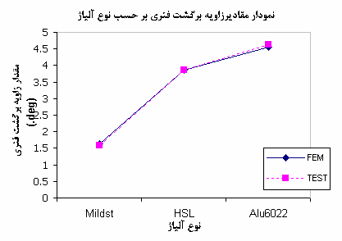

**الف- اثر نوع آلیاژ بر زاویه برگشت فنری**

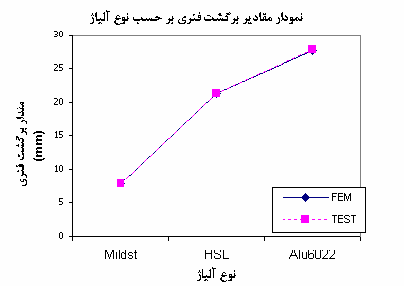

**ب- اثر نوع آلیاژ بر مقدار برگشت فنری**

**شکل 6 : نمودارمقادیر برگشت فنری برای مواد مختلف.**

در این شکل، نتایج حاصل از شبیه سازی با نتایج بدست آمده از داده های تجربی، آزمایشگاهی دریافت شده ازایران خودرو که به صورت چند جدول در این مقاله ارائه شده است (جدول 2و 3) مطابقت خوبی را با یکدیگر نشان می دهند. این نمودارها بیانگراین امرند که مقدار برگشت فنری در فولادهای با استحکام بالا بسیار بیشتر از مقدار متناظرشان در فولادهای نرم می باشد شکل (7) تبیین این مساله بوسیله نمودار تنش کرنش نیز امکان پذیر است.

همانطور که در شکل ( 8) می بینیم برای فولاد نرم Mildst)) نمودار از نقطهA آغاز می شود و در نقطهB به حد تسلیم می رسد. در حقیقت وقتی نمونه به نقطه B یا حد تسلیم می رسد تغییر شکل ماندگار رخ می دهد.

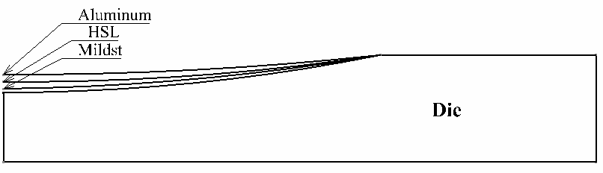

**شکل 7 : مقایسه شکل نهایی ورق پس از پدیده**

**برگشت فنری برای مواد مختلف.**

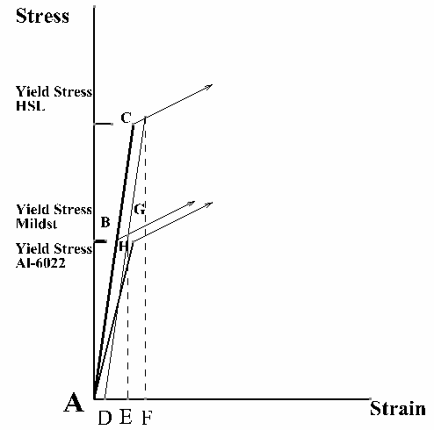

**شکل 8 : نمودار تنش – کرنش.**

با افزایش مقدار تنش از حد تسلیم ،ماده مزبور وارد فاز نقطه((G پلاستیک می گردد. حال اگر بار از روی نمونه برداشته شود نمونه مسیر(GD) را طی می کند. در این حالت قسمت AD بیانگر تغییر شکل ماندگار ماده خواهد بود و قسمت (DE) بیانگر برگشت فنری ماده مورد نظر می باشد. حال هرچه سطح تنش تسلیم بالاتر باشد ،مثل فولادها با استحکام بالا (HSL) قسمتی که پس از باربرداری مبین برگشت فنری است یعنی DF، از نظر هندسی اندازه اش بزرگتر از حالت قبل خواهد بود پس بنابراین مقداربرگشت فنری حاصل نیز بیشتر خواهد بود .

همچنین برای آلیاژهای آلومینیمی از آنجا که مدول الاستیسیته مبین شیب قسمت الاستیک نمودار تنش –کرنش است وچون اندازه شیب در اندازه هندسی قسمتی که مبین برگشتفنری است تاثیر معکوس دارد، بنابراین از آنجا که مقدارمدول الاستیسیته آلومینیم حدود یک سوم فولاد است درنتیجه مقدار برگشت فنری آلومینیم خیلی بیشتر از فولادخواهد بود .

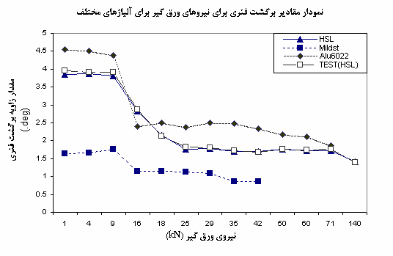

**الف – اثر نیروی ورق گیر بر زاویه برگشت فنری**

**نمودار برگشت فنری و نیروی ورق گیر**نمودار شکل ( 9) مقادیر برگشت فنری برای نیروهای مختلف ورق گیر را نشان میدهد. این بررسی برای سه آلیاژمذکور انجام شده و مقادیر حاصله با هم مقایسه شده اند(جدول 4و 5). نتایج حاصل مبین این امر است که مقداربرگشت فنری بوسیله اعمال نیروی ورق گیر، کاهش مییابد. همانطور که در شکل ( 9) مشاهده می شود، در ابتدای اعمال نیروی ورق گیر، مقدار برگشت فنری کمی افزایش می یابد اما به محض افزایش نیروی ورق گیر ،مقداربرگشت فنری به شکل قابل ملاحظه ای پایین می آید.

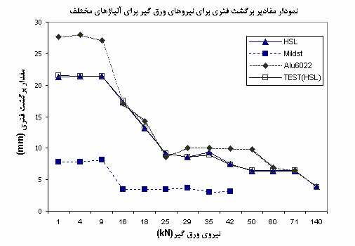

**ب- اثر نیروی ورق گیر برمقدار برگشت فنری**

**شکل 9 : نیروی ورق گیر و اثر آن بر برگشت فنری.**

دلیل این امر اینست که در ابتدای اعمال نیروی کم از طرف ورقگیر، توزیع تنش (شکل ( 10 )) چنان صورت میگیرد که آن سمت ورق که در طرف سنبه قرار دارد

متحمل تنش فشاری می شود و آن سمت دیگر متحمل تنش کششی می شود. این امر باعث ایجاد ممان خمشی و در نتیجه تنش خمشی می گردد. تنش خمشی مذکور باعث افزایش اندک مقدار برگشت فنری در ابتدای کار می گردد.لیکن با افزایش نیروی ورق گیر در فرایند ،که در اصل مقاومتی در برابر جریان فلز است، توزیع تنش(شکل10) به نحوی صورت می گیرد که تمام تنشهای ورق ماهیتی کششی پیدا می کنندو یکدست می گردند. بنابراین جهت تنش در هر دو سمت ورق یکی شده و از تشکیل ممان خمشی جلوگیری می گردد . در نتیجه مقدار برگشت فنری به نحو قابل ملاحظه ای کاهش می یابد .

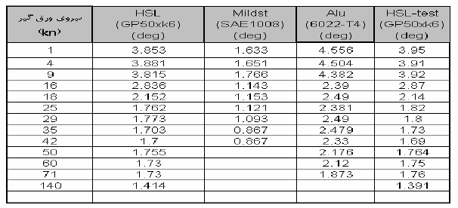**جدول 4 : مقادیر زاویه برگشت فنری برای نیروهای ورقگیر**

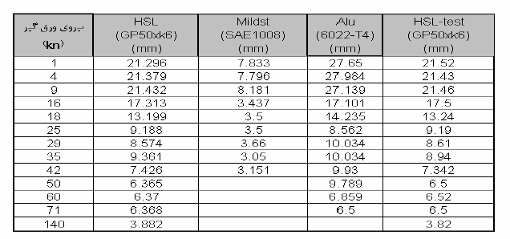**جدول 5 : مقادیر برگشت فنری برای نیروهای ورق گیر**

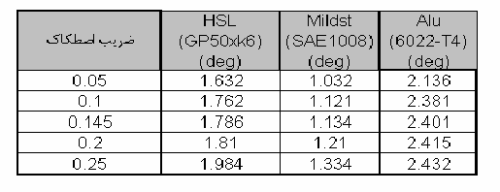

**جدول 6 : مقادیر زاویه برگشت فنری بر ضریب اصطکاک.**

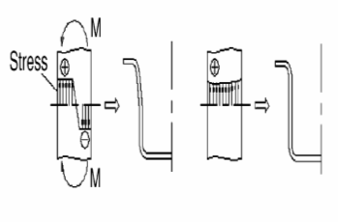

**الف- وقتی مقدار نیروی ب- وقتی مقدار نیرویورق گیر بالا می باشد ورق گیر پایین می باشد شکل 10 : اثر نیروی ورق گیر بر ورق.**

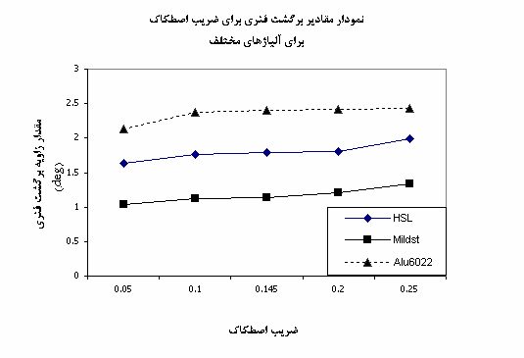

**الف- اثرضریب اصطکاک بر زاویه برگشت فنری**

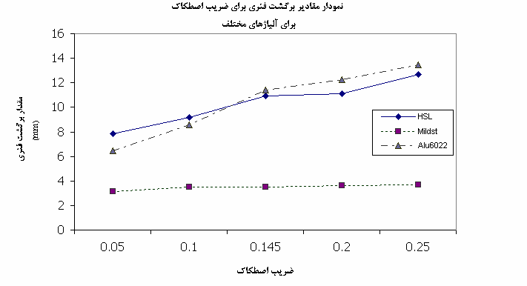

**ب- اثرضریب اصطکاک بر مقدار برگشت فنری**

**شکل 11 : ضریب اصطکاک و اثر آن بر برگشت فنری**

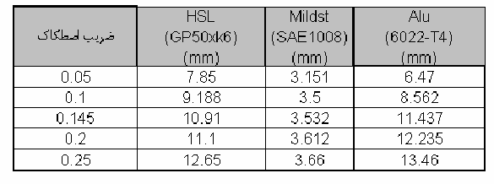

**جدول 7 : مقادیر برگشت فنری بر ضریب اصطکاک.**

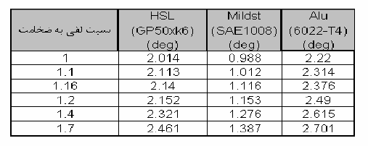

**جدول 8 : مقادیر زاویه برگشت فنری برای لقیهای مختلف.**

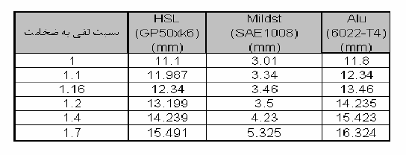

**جدول 9 : مقادیر برگشت فنری برای لقیهای مختلف**

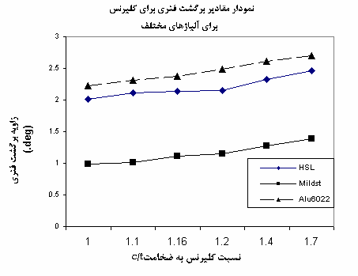

**الف – اثر لقی بر زاویه برگشت فنری**

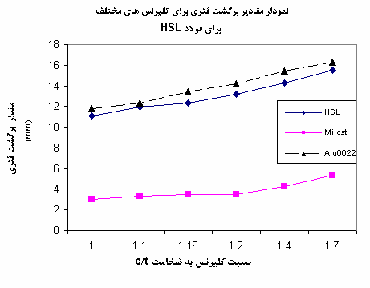

**ب- اثر لقی بر مقدار برگشت فنریشکل 12 : لقی قالب و اثر آن بر برگشت فنری.**

**نموداربرگشت فنری و ضریب اصطکاک**اصطکاک یک پارامتر مهم است و پایین آوردن آن درکم کردن مقدار برگشت فنری می تواند موثر باشد. شبیه سازی اصطکاک کمی مشکل است چرا که مسلماً مقدار اصطکاک در فرآیند کشش در نقاط مختلف متفاوت است و همچنین اندازه گیری تجربی آن نیز به آسانی امکان پذیرنیست. با وجـــــود این امر در تحقیق صورت گرفته برای کل اجزا قالب، یک ضـــریب ثابت اصطکاک در نظر گرفته ایم.(جدول 6و 7) در این تحـــــــقیق اثر میزان اصطـــکاک برمقدار برگشت فنری مورد بررسی قرار گرفته.

این 25 kn آزمون برای سه نوع آلیاژ با نیـروی ورق گیرثابت انجام شده و نتــایج (نمودارشکـــل ( 11 )) نشان دهنده اینست که کاهش مقدار اصطکاک با استفاده از روانسازها بر کم کردن مقدار برگشت فنری اثر مثبت دارد.

**نمودار برگشت فنری و لقی قالب**لقی قالب یکی از عوامل موثر بر میزان برگشت فنری است نمودار شکل ( 12 ) مقادیر برگشت فنری بر اساس لقیهای مختلف را نشان می دهد. محـــور افقی نمودار،( t ) بیـــانگرنسبت لقی به ضخامت است.

برای انجام شبیه *C*سازی اثرلقی از سه نوع آلیاژ در شرایط یکسان از نظر18 استفاده شده KN بارگـــذاری و با نیروی ورق گیرثابت است (جدول 8و 9). همانطور که می بینیم (شکل( 12 )) باافزایش مقدارلقی در قالبهای کشش مقدار برگشت فنریافزایش می یابد.

**نتیجه گیری**در این شبیه سازی پــدیده برگشــت فنری و پارامــترهای موثربرآن مورد بررسی قرار گرفت. نتایج حاصل موید این امر می باشند که:  
(1) مقدار برگشت فنری با توجه به نوع آلیاژ تغییر می کند .

نتایج حاصل از تحقیق انجام شده برای سه آلیاژ مورد بحث (جدول 1) ، بر اساس نمودار نتایج در شکل(8) نشان میدهد که برای آلیاژ آلومینیمی در مقایسه با دو آلیاژ دیگر با بـــیشترین مقدار برگشـــت فنری مواجه هستیم . همچنین این مقدار برای فولادهای با استحکام  
بیشتر از مقدار برگــشت فــنری در فــولادهای (HSL) بالانــرم می باشند .  
 2) در قطعاتی که به روش کشش عمیق تولید ) می شوند ، نتـایج حاصل از تحقیق انجام شده نشان میدهد (شکل 9) میتوان با اضافه کردن نیـــروی ورقـــگیر، مقدار برگــشت فـنری را به شکل قابل ملاحظه ای کاهش داد .

(3)اصطکاک یک پارامتر مهم و مؤثر بر مقدار برگشت فنری است به نحوی که نتایج حاصل از تحقیق انجام شده (شکل 11 ) نشان میدهد که با کم کردن مقدارنیروی اصطکاک بین سطوح ورق و قالب مقدار برگشت فنری کاهش می یابد .  
(4) از بررسی های صورت گرفته میتوان نتیجه گرفت (شکل12 ) که لقی قالب و نسـبت لقی به ضخامت بربرگشت فـنری تاثیر مستقیم دارد ، بنحوی که با کم کردن این نسبت مقدار برگشت فنری کاهش می یابد .

(5)با توجه به نتایج به عمل آمده طراحان قالب می توانند برای اصلاح طراحی خود از نتایج حاصل از این مقاله استفاده نمایند. یعنی اگر نیروی ورق گیراصطکاک و لقی را جزپارامترهای موثر در کاهش برگشت فنری محسوب کنند.

[www.havaryoon.ir](http://www.havaryoon.ir)